**PHẦN B: BÀI TẬP**

**I-BÀI TẬP VỀ ĐỊNH NGHĨA ĐẠO HÀM:**

**Bài 1:**

**Tìm phương trình của đường tiếp tuyến với đường cong tại điểm có tọa độ cho trước.**

$$a) y = f(x) = 4x – 3x2$$

Lời giải:

$$f’(x) = 4 - 6x$$

$$Phương trình tiếp tuyến với đường cong tại điểm (2,-4)$$

$$y = f’(2)(x - 2) + f(2) = -8(x - 2) + 4$$

$$b) y = f(x) = x3 - 3x +1$$

Lời giải:

$$f’(x) = 3x2 – 3$$

$$Phương trình tiếp tuyến với đường cong tại điểm (2,3):$$

$$y = f’(2)(x – 2) + f(2) = 8(x - 2) + 3$$

$$c) y = f(x) = \sqrt{x}$$

Lời giải:

$$f’(x) =\frac{1}{2\sqrt{x}}$$

$$Phương trình tiếp tuyến với đường cong tại điểm (1,1):$$

$$y = f’(1)(x - 1) + f(1) = \frac{1}{2}(x - 1) + 1$$

$$d) y = f(x) = \frac{2x+1}{x+2}$$

Lời giải:

$$f’(x) = \frac{3}{{(x+2)}^{2}}$$

$$Phương trình tiếp tuyến với đường cong tại điểm \left(1,1\right):$$

$$y = f’(1)(x – 1) + f(1) =\frac{1}{3}\left(x-1\right)+1$$

**Bài 2:**

**a) Tìm độ dốc (hệ số góc) của tiếp tuyến với đường cong y = 3+4x2-2x3 tại điểm x = a.**

**b) Tìm phương trình tiếp tuyến tại các điểm (1,5) và (2,3).**

**c) Vẽ đồ thị của đường cong và cả hai tiếp tuyến trên một màn hình chung.**

Lời giải

1. Độ dốc của tiếp tuyến với đường cong tại x = a:

f’(a) = $\lim_{x→a}{\frac{f\left(x\right)-f(a)}{x-a}}$ = $\lim_{x→a}{\frac{3+4x^{2}-2x^{3}-(3+4a^{2}-2a^{3})}{x-a}}$

= $\lim_{x→a}{-2(a^{2}+ax+}x^{2})+4(x+a)$ = $-6a^{2}+8a$

1. Phương trình tiếp tuyến tại điểm (1,5):

$$y=f^{'}\left(1\right)\left(x-1\right)+f\left(1\right)= -2\left(x-1\right)+5$$

Phương trình tiếp tuyến tại điểm (2, $3)$

$$y=f^{'}\left(2\right)\left(x-2\right)+f\left(2\right)= -8\left(x-2\right)+3$$

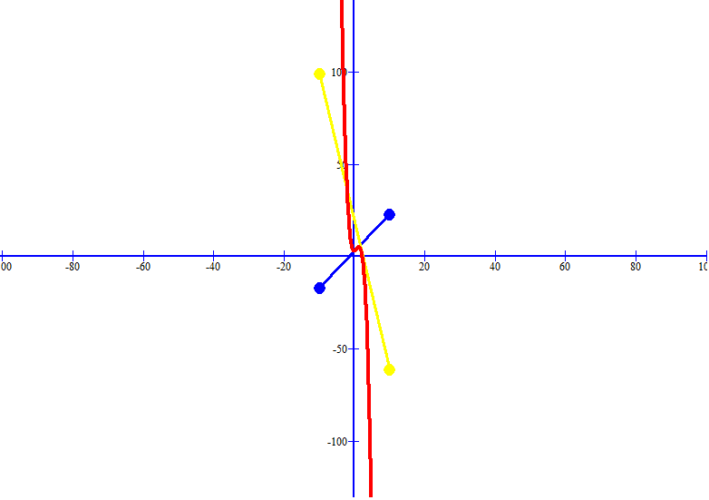

**Câu 3:**

a/ Độ dốc hệ số góc của tiếp tuyến tới đường cong y= $\frac{1}{\sqrt{x}}$ tại điểm x=a là y’(a)=- $\frac{1}{2a\sqrt{a}}$

b/ Phương trình tiếp tuyến của y = f(x) = $\frac{1}{\sqrt{x}}$ tại điểm A(xA,yA) có dạng:

y=f’(xA)(x-xA)+yA

* Tại (1,1) : y= $\frac{-1}{2}$ x+ $\frac{3}{2}$
* Tại (4, $\frac{1}{2}$) : y= $\frac{-1}{16}$ x+ $\frac{3}{4}$

c/

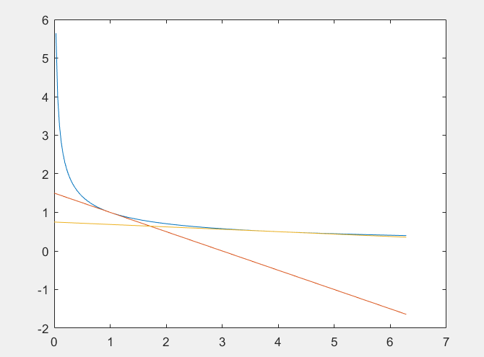

**Câu 4:**

a/ Tốc độ của A và B tăng dần. Tại cùng một thời điểm t tốc độ người A luôn lớn hơn tốc độ người B.

b/ Ước đoán tại thời điểm t=10s.

c/ Thời điểm cả 2 cùng vận tốc : t=0s hoặc t=14s

**Bài 5:**

**Nếu một quả bóng được ném thẳng đứng lên không trung với vận tốc 40ft/s, độ cao của nó (đơn vị feet) sau thời gian t giây là được cho bởi y=40t-16t2 . Tìm vận tốc khi t=2.**

Lời giải:

+Vận tốc của hòn đá khi t=2 là:

$$H^{'}(2)=\lim_{t→1}{\frac{H\left(t\right)-H(2)}{t-2}}$$

$$H^{'}(2)=\lim_{t→1}{\frac{40t-16t^{2}-(40.2-16.2^{2})}{t-1}}$$

$$H^{'}(2)=\lim_{t→2}{\frac{40\left(t-2\right)-16{(t}^{2}-2^{2})}{t-2}}$$

$$H^{'}(2)=\lim_{t→2}{[40-16\left(t+2\right)]}$$

$H^{'}\left(2\right)=-24$ (ft/s)

**Bài 6:**

**Nếu một hòn đá được ném thẳng đứng lên cao ở hành tinh sao Hỏa với vận tốc 10m/s, chiều cao của nó (tính bằng mey1) sau t giây được cho bởi H=10t-1.86t2.**

**a) Tìm vận tốc của hòn đá sau 1 giây**

**b) Tìm vận tốc của hòn đá khi t=a.**

**c) Trong bao lâu hòn đá sẽ quay lại chạm mặt đất?**

**d) Vận tốc của hòn đá là bao nhiêu khi hòn đá chạm mặt đất?**

Lời giải:

a)

+Vận tốc của hòn đá sau một giây là:

$$H^{'}(1)=\lim_{t→1}{\frac{H\left(t\right)-H(1)}{t-1}}$$

$$H^{'}(1)=\lim_{t→1}{\frac{10t-1,86t^{2}-(10-1,86)}{t-1}}$$

$$H^{'}(1)=\lim_{t→1}{\frac{10\left(t-1\right)-1,86{(t}^{2}-1)}{t-1}}$$

$$H^{'}(1)=\lim_{t→1}{[10-1,86\left(t+1\right)]}$$

$H^{'}\left(1\right)=6,28$ (m/s)

b)

+Khi a> $\frac{10}{1,86}$ (s) thì hòn đá chạm đất nên v=0

+khi 0<a $≤\frac{10}{1,86}$ thì vận tốc hòn đá là

$$H^{'}(a)=\lim_{t→a}{\frac{H\left(t\right)-H(a)}{t-a}}$$

$$H^{'}(a)=\lim_{t→a}{\frac{10t-1,86t^{2}-(10-1,86a^{2})}{t-a}}$$

$$H^{'}(a)=\lim_{t→1}{\frac{10\left(t-a\right)-1,86{(t}^{2}-a^{2})}{t-a}}$$

$$H^{'}(a)=\lim_{t→a}{[10-1,86\left(t+a\right)]}$$

c)

+Khi chạm đất thì H=10t-1.86t2=0

+Vậy trong $\frac{10}{1,86} \left(s\right)$ thì hòn đá sẽ quay lại chạm mặt đất

d)

Vận tốc khi chạm đất

$H^{'}\left(\frac{10}{1,86}\right)=\lim_{t→\frac{10}{1,86}}\left[10-1,86\left(t+\frac{10}{1,86}\right)\right]=-10$ (m/s)

**Bài 7:**

Lời giải:

Phương trình tiếp tuyến của đồ thị y=g(x) tại điểm (a,g(a)) là:

Y=g(a)+g’(a)(x-a).

Vậy phương trình tiếp tuyến của đồ thị y=g(x) tại điểm (5;-3) với g’(5)=4 là:

Y=g(5)+g’(5)(x-5)

=(-3) + 4(x-5)

=4x-23

**Bài 8:**

Lời giải:

Phương trình tiếp tuyến của đồ thị y=f(x) tại điểm (2,f(2)) là:

Y=f(2)+f’(2)(x-2)

=f’(2)x + (f(2)+2f’(2)) (1)

Theo đề ta có: phương trình tiếp tuyến của đồ thị y=f(x) tại điểm (2,f(2)) là:

Y=4x-5 (2)

* F’(2)=4 (3)

Thay (3) vào (1), ta có:

Y=4x+(f(2)+2.4)

=4x+(f(2)+8) (4)

Từ (2) và (4), ta có:

F(2)+8=-5

* F(2)=-13

Vậy f(2)=-13 và f’(2)=4.

**Bài 9:**

**Nếu đường tiếp tuyến của y = f (x) tại (4, 3) đi qua điểm (0, 2), tìm f (4) và f’(4)**

Bài làm:

Vecto pháp tuyến của y : (-1;4)

Phương trình tiếp tuyến của y =

f(4) = 3



f’(4)=

**Bài 10:**

**Vẽ đồ thị của 1 hàm mà f (0) = 0 , f’ (0) = 3,f’ (1) = 0 , f’ (2) = -1**

Bài làm :

**Bài 11(T14).**Vẽ đồ thị của một hàm g mà g(0) = g(2) = g(4) = 0, g’(1) =g’(3) = 0, g’(0) =g’(4) = 1, g’(2) = -1, $\lim_{x→5^{-}}{g(x)}$ = ∞ và $\lim_{x→{-1}^{+}}{g(x)}$ = - ∞

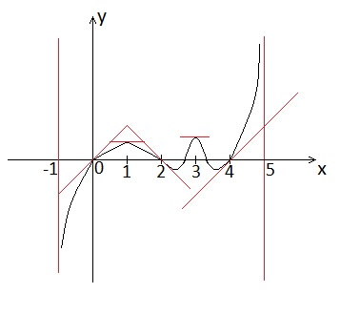

**Bài 12(T14).**Nếu f(x)=3x2 - x3, tìm f’(1) và dùng nó để tìm phương trình tiếp tuyến của đường cong y = 3x2 - x3 tại điểm (1,2).

f’(1)= $\lim_{x→1}{\frac{f\left(x\right)-f(1)}{x-1}}$ = $\lim_{x→1}{\frac{3x^{2}-x^{3}-2}{x-1}}$ = $\lim_{x→1}{\frac{(x-1)(-x^{2}+2x+2)}{x-1}}$ =

$\lim_{x→1}{(-x^{2}+2x+2)}$ = 3

Phương trình tiếp tuyến của đường cong y = 3x2 - x3 tại điểm (1,2) là:

D: y = f’(1).(x-1) + 2 = 3(x-1) + 2 = 3x – 1

Bài 13/ trang 14:

G’(x)=4*x^3

G’(1)=4

Ptttđườngcong : y = 3*x^2-x^3tạiđiểm (1;-1) thuộcđườngcong

Códạng: y= g’(1)*(x-1)-g(1)= 4*(x-1)+1

Bài 14/trang 14:

1. F’(x)=5*( 1-x^2 )/( 1+x^2)^2

F’( 2)=-3/5

Ptttđườngcong y = 5*x/( 1+ x^2) tạiđiểm (2;2) thuộcđòthị

Códạng: y=f’(2)(x-2) -f(2)=(-3/5)*(x-2)-2= -3*x/5-4/5

b)

Câu 15:

a/

Ta có : G(x)=4x2-x3

G’(a)=8a-3a2

Phươngtrìnhtiếptuyếncủađườngcong y=4x2-x3tạiđiểm x0códạng y=y’(x0)(x-x0)+y(x0)

TạiđiểmA(2,8):

y= 4(x-2)+8=4x

TạiđiểmB(3,9):

Y= -3(x-3)+9=-3x+18

b/

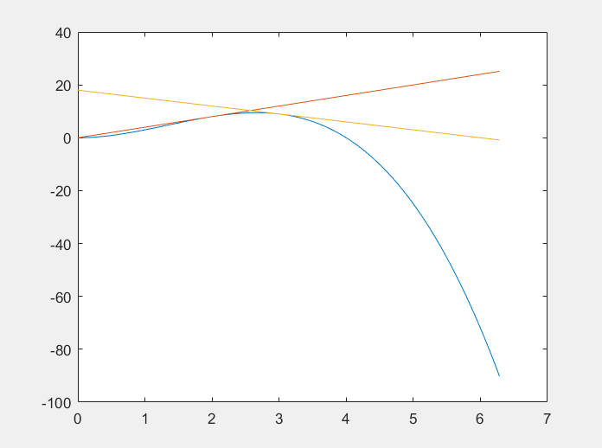

Câu 16:

a/ f(x)=3x2-4x+1

* f’(a)=6a-4

b/ f(t)=2t3+t

* f’(a)=6a2+1

c/ f(t)=(2t+1)/(t+3)

* f’(a)=5/(t+3)2

d/ f(x)=x-2

* f’(a)=-2a-3

**Bài 17:**Lượng dưỡng khí có thể hoà tan trong nước phụ thuộc vào nhiệt độ của nước (vì vậy

ô nhiễm nhiệt ảnh hưởng hàm lượng oxy trong nước). Đồ thị sau cho thấy độ hoà tan S của dưỡng khí thay đổi như một hàm theo nhiệt độ T của nước.

a) Ý nghĩa của đạo hàm S ‘(T) là gì? Đơn vị của nó là gì?

b) Ước tính giá trị S’(16) và giải thích nó.

Giải

a/ Ý nghĩa: Độ hòa tan khí tức thời tại thời điểm nhiệt độ=T oC.

Đơn vị: mg/(L*oC).

b/ Ta có S(16)=10 và S(15)≈11

S’(x0)=lim( Δx →0)(f(x0+Δx)-f(x0))/Δx

* S’(16)=-1

Bài 17:

1. Ý nghĩa của đạo hàm S’(T) là tốc độ hòa tan dưỡng khí theo nhiệt độ của nước.
2. $S^{'}\left(16\right)≈\frac{-3}{16}$ (mg/L/ $°C)$

Ý nghĩa: khi nước ở 16 $°$ C, nếu ta tăng 1 $°$ C thì nồng độ hòa tan dưỡng khí giảm đi cỡ $\frac{3}{16}$ (mg/L)

Bài 18:

Đồ thị sau cho thấy sự ảnh hưởng của nhiệt độ T đối với tốc độ bơi tối đa ổn định S của cá hồi Soho.

a) Ý nghĩa của đạo hàm S’(T) là gì? Đơn vị của nó là gì?

b)Ước tính gía trị của S’(15) và S’(25) và giải thích chúng.

Giải

1. Ý nghĩa của đạo hàm S’(T) là tốc độ ảnh hưởng của nhiệt độ đối với tốc độ bơi ổn định của cá hồi Soho.
2. S’(15) $≈\frac{49}{100}$ S’(25) $≈ -\frac{14}{25}$

Ý nghĩa:

- S’(15): khi nước ở 15 $°$ C, nếu ta tăng 1 $°$ C thì tốc độ bơi ổn định của cá hồi Soho tăng cỡ $\frac{49}{100}$ (cm/s).

- S’(25): khi nước ở 25 $°$ C, nếu ta tăng 1 $°$ C thì tốc độ bơi ổn định của cá hồi Soho giảm cỡ $\frac{14}{25}$ (cm/s).

**3. $f(x)=\sqrt{x}-\frac{1}{3}x$, [0,9]**

Lời giải:

+ f(x) có tập xác định là R, f(x) là hàm sơ cấp nên liên tục trên R suy ra f(x) liên tục trên [0,9]

+Áp dụng công thức đạo hàm đã học, f(x) có đạo hàm trên (0,9) là

$$f^{'}\left(x\right)=\frac{1}{2\sqrt{x}}-\frac{1}{3}$$

+Ta có: f(0)=f(9)=0

+Do đó theo định lý Rolle thì $∃c ϵ \left[0, 9\right]$: f’(c)=0

+ f’(c)=0 $⟺\frac{1}{2\sqrt{c}}-\frac{1}{3}=0$ $⟺c=\frac{9}{4}$

**4. f(x) = cos2x, $[\frac{π}{8}, \frac{7π}{8}]$**

Lời giải:

+ f(x) có tập xác định là R, f(x) là hàm sơ cấp nên liên tục trên R suy ra f(x) liên tục trên

+ Áp dụng công thức đạo hàm đã học, f(x) có đạo hàm trên $(\frac{π}{8}, \frac{7π}{8})$ là f’(x)= -2sin(2x)

+Ta có: f($\frac{π}{8})$ =f(=

+ Do đó theo định lý Rolle thì $∃c ϵ \left[\frac{π}{8}, \frac{7π}{8}\right]$: f’(c)=0

+ f’(c)=0 $⟺$-2sin(2c)=0 $⟺$ 2c=k $π$ (k $ϵ Z)$ $⟺$ c=k $\frac{π}{2}$ (k $ϵ Z)$

Do $c ϵ \left[\frac{π}{8}, \frac{7π}{8}\right]$ nên c= $\frac{π}{2}$

*Bài 5/trang 16:*

Ta có: F(x)=1-x2/3

F(-1)=0

F(1)=0

* F(-1)=F(1)

Lại có: F’(x)= $\frac{2}{3\sqrt[3]{x}}$

* F’(0) không xác định tại x=0

Do đó: Không tồn tại đạo hàm của f(x) trên (-1;1)

* Không đáp ứng đủ giả thuyết của định lý Rolle

Vậy, f(x) có f(-1)=f(1) nhưng không tồn tại c trong khoảng (-1;1) sao cho f’(c)=0 không mâu thuẫn định lý Rolle vì hàm số không đủ điều kiện đáp ứng giả thuyết ban đầu của định lý do không tồn tại đạo hàm của f(x) trên khoảng (-1;1).

*Bài 6/trang 16:*

Ta có: F(x)=tan(x)

F(0)=0

F($π$)=0

* F(0)=F() $π$

Lại có: F’(x)= $\frac{1}{{(\cos{x})}^{2}}$

* F’(0) không xác định tại x= $\frac{π}{2}$

Do đó: Không tồn tại đạo hàm của f(x) trên (0; $π$)

* Không đáp ứng đủ giả thuyết của định lý Rolle

Vậy, f(x) có f(0)=f($π$) nhưng không tồn tại c trong khoảng (0; $π$) sao cho f’(c)=0 không mâu thuẫn định lý Rolle vì hàm số không đủ điều kiện đáp ứng giả thuyết ban đầu của định lý do không tồn tại đạo hàm của f(x) trên khoảng (0; $π$).

**Bài 7:**

**f(x) = , [0,1]**

Bài làm :

Hàm số luôn liên tục trên R nên hàm số cũng liên tục trên đoạn [ 0,1]

Có đạo hàm trong khoảng (0,1)



f’(x)=



Vậy theo định lý Lagrange

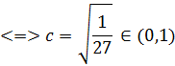



f (1) = 1; f (0) = 0 => f(1) f(0) => không thỏa định lý Rolle

**Bài 8**

Bài làm : Hàm số luôn liên tục trên R/{0} nên hàm số cũng liên tục trên đoạn [ 1,3]

Có đạo hàm trong khoảng (1,3)



Vậy theo định lý Lagrange thì :





**Bài 9, 10(T16).**Tìm số c thoả mãn Định lý giá trị trung bình trên khoảng cho trước.Vẽ đồ thị của hàm số, đường cát tuyến đi qua hai điểm đầu mút và đường tiếp tuyến tại (c, f(c)).Đường cát tuyến và đường tiếp tuyến có song song nhau không?

**\*Bài 9.**f(x) = $\sqrt{x}$, [0,4]

f(x) = $\sqrt{x}$ là hàm cơ bản nên liên tục trên R => f(x) liên tục trên [0,4]

f(x) có đạo hàm trên khoảng (0,4), vì f’(x) = $\frac{1}{2\sqrt{x}}$

Do đó $∃$ c $∈$ (0,4) mà:

f(4) – f(0) = f’(c)(4-0)

⬄ - =

⬄ c = 1

Phương trình đường cát tuyến d1: y =

Phương trình tiếp tuyến tại (c, f(c)) d2: y = +

d1 và d2 song song với nhau.

***Đồ thị:***

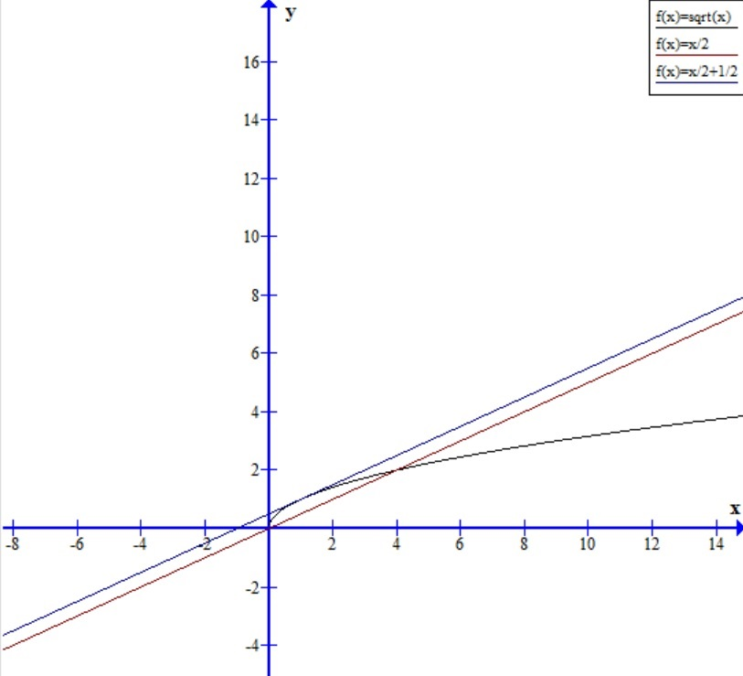

**\*Bài 10.**f(x) = $x^{3}$- 2x, [-2,2]

f(x) = $x^{3}$- 2x là hàm cơ bản nên liên tục trên R => f(x) liên tục trên [-2,2]

f(x) có đạo hàm trên khoảng (-2,2) vì f’(x) = 3 $x^{2}$– 2

Do đó đó $∃$ c $∈$ (-2,2) mà:

f(2) – f(-2) = f’(c)(2-(-2))

⬄ – 2 .2– ( ${(-2)}^{3}$– 2.(-2)) = 4(3 $c^{2}$– 2)

⬄ c = $\frac{2\sqrt{3}}{3}$

Phương trình đường cát tuyến: y = 2x

Phương trình tiếp tuyến tại (c, f(c)): y = 2x -

d1 và d2 song song với nhau.

***Đồ thị:***

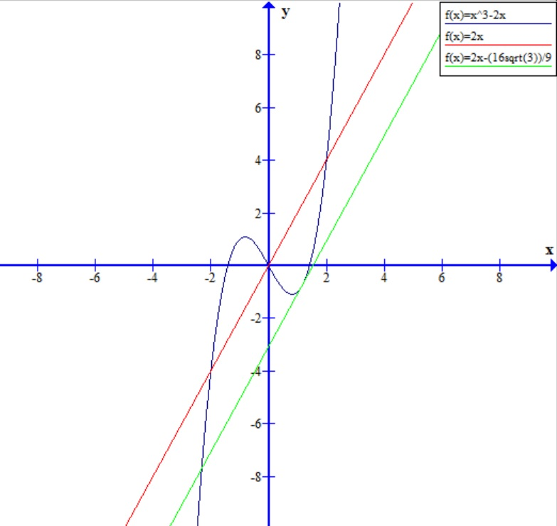

**Bài 11(T16).**Cho f(x) = ${(x-3)}^{-2}$. Chứng tỏ rằng không tồn tại c trong khoảng (1,4) sao cho f(4) – f(1) = f(c)(4 - 1). Tại sao điều này không mâu thuẫn với Định lý giá trị trung bình?

f(x) = $\frac{1}{{\left(x-3\right)}^{2}}$

Giả sử tồn tại c trong khoảng (1,4) sao cho f(4) – f(1) = f(c)(4 - 1). Khi đó ta có:

$\frac{1}{{\left(4-3\right)}^{2}}- \frac{1}{{\left(1-3\right)}^{2}}$ = $\frac{1}{{\left(c-3\right)}^{2}}$ (4 - 1)

⬄ =

⬄

⬄c = 1 hoặc c = 5 không thuộc (1,4)

* f(x) liên tục trên R\{3} => f(x) liên tục trên khoảng (1,4).

* f’(x) = $\frac{-2}{{(x-3)}^{3}}$ có đạo hàm trên R\{3}

Trên khoảng (1,4) tồn tại 3 mà tại đó f(x) không có đạo hàm do đó việc không tồn tại c không mâu thuẫn với Định lý giá trị trung bình.

Bài12/trang 16:

Th 1: F(x)= 2- (2*x – 1) nếu x>=1/2 (1)

Th 2:F(x)= 2- (1 – 2*x) nếu x< 1 /2 (2)

Trênđoạn [0 ; 3] cả (1) và (2) dềubịgiánđoạn

Vìvậykhôngthỏamãnđịnhlýtrungbình =>hàmsốkhôngtồntại c để f(3)-f(0)=f’(C)(3-0) làkhôngmâuthuẫnvớiđịnhlýgiátrịtrungbình

Bài13 / trang 16:

* Hàmf (x) =2*x +cos x làhàmsơcấpcótậpxácđịnh D = R => f liêntụctrên R
* F(-pi/2)*F(pi / 2)=-pi^2<0
* Theo địnhlýtrunggiancủahàmliêntụcthì f(x)= 0 cónghiệm (1)
* F’(x)=2-sinx>0 vớimọi x thuộc D =>hàmsốcónhiềunhất 1 nghiệm (2)
* Từ (1)(2)suyrahàmsốcómộtnghiệmthựcduynhất

Bài 14/trang 16:

* Hàm f (x) =2*x +cos x làhàmsơcấpcótậpxácđịnh D = R => f liêntụctrên R
* F(-pi/2)*F(pi / 2)=-pi^2-2*pi<0
* Theo địnhlýtrunggiancủahàmliêntụcthì f(x)= 0 cónghiệm (1)
* F’(x)=2 – cosx>0 vớimọi x thuộc D =>hàmsốcónhiềunhất 1 nghiệm (2)
* Từ (1)(2)suyrahàmsốcómộtnghiệmthựcduynhất